Реквизиты Детской художественной школы для оплаты занятий:
Муниципальное бюджетное учреждение дополнительного образования «Детская художественная школа №3»( МБУ ДО «ДХШ №3»)
Фактический адрес: 165150, Архангельская область, г. Вельск, ул. Карла Маркса, д.46
Юридический адрес: 165150, Архангельская область, г. Вельск, ул. Карла Маркса, д.46
ИНН 2907008171 КПП 290701001
ОГРН 1022901217943 ОКТМО 11605101
УФК по Архангельской области и Ненецкому автономному округу (МБУ ДО «ДХШ №3» л/сч 20246Ц23510)
Р/сч 03234643116050002400 в Отделение Архангельск Банка России//УФК по Архангельской области и Ненецкому автономному округу г. Архангельск
к/сч 40102810045370000016
БИК 011117401
КБК 00000000000000000130
Директор Степанова Светлана Алексеевна действует на основании Устава
Тел./факс 8(81836)6-20-72
эл. почта: welskhud@rambler.ru сайт школы: art- school-3.ru
QR-код для оплаты занятий.
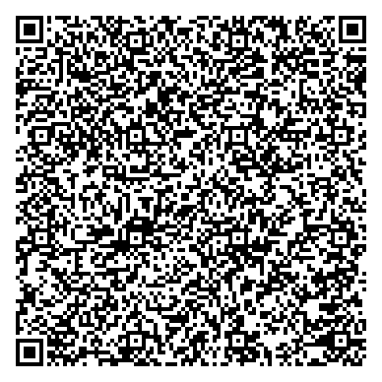

Реквизиты Детской художественной школы для оплаты занятий:
Муниципальное бюджетное учреждение дополнительного образования «Детская художественная школа №3»( МБУ ДО «ДХШ №3»)
Фактический адрес: 165150, Архангельская область, г. Вельск, ул. Карла Маркса, д.46
Юридический адрес: 165150, Архангельская область, г. Вельск, ул. Карла Маркса, д.46
ИНН 2907008171 КПП 290701001
ОГРН 1022901217943 ОКТМО 11605101
УФК по Архангельской области и Ненецкому автономному округу (МБУ ДО «ДХШ №3» л/сч 20246Ц23510)
Р/сч 03234643116050002400 в Отделение Архангельск Банка России//УФК по Архангельской области и Ненецкому автономному округу г. Архангельск
к/сч 40102810045370000016
БИК 011117401
КБК 00000000000000000130
Директор Степанова Светлана Алексеевна действует на основании Устава
Тел./факс 8(81836)6-20-72
эл. почта: welskhud@rambler.ru сайт школы: art- school-3.ru
QR-код для оплаты занятий.

